Министерство науки и высшего образования Российской Федерации
Муромский институт (филиал)
Федерального государственного бюджетного образовательного учреждения высшего образования
«Владимирский государственный университет
имени Александра Григорьевича и Николая Григорьевича Столетовых»

Факультет ИТР
Кафедра ПИн

ЛАБОРАТОРНАЯ
РАБОТА №1

По Проектированию программного обеспечения

Руководитель
Холкина Н.Е.
(фамилия, инициалы)

(подпись) (дата)

Студент ПИн - 121
(группа)
Ермилов М.В.
(фамилия, инициалы)

(подпись) (дата)

Муром 2023
Лабораторная работа №1

Тема: Диаграмма вариантов использования
Задание: Составить диаграмму вариантов использования по тематике Курсовой работы. Составить описание выбранных актеров и прецедентов.

Информационная система социальной сети

В данной системе, должен быть реализован функционал, по регистрации новых пользователей и входу уже существующих, по номеру сотового телефона. Пользователь должен иметь возможность подтверждения личности или покупки подписки на премиум статус. Так-же, у пользователей должен быть функционал по изменению информации о себе и своих фотографий. С учетом концепции данной сети, у пользователя должен быть так-же функционал, по изменению некоторых графических переменных, чтобы разнообразить визуальную часть сайта отображаемого пользователю. Не стоит забывать и про настройки приватности. У пользователей так-же должен быть функционал по контактированию с другими пользователями, а именно: добавление или удаление других пользователей из списка своих друзей, возможность блокировки и разблокировки.
В данной социальной сети должны поддерживаться три категории пользователей: простого, подтвержденного и премиум, данная схема необходима, чтобы ограничить простых пользователей от возможности создавать группы, для того чтобы «твинки», «боты», «неадекватные пользователи», не могли создавать нежелательный контент, в который могут входить: ложные новости, записи дублирующие другие записи и засоряющие поиск оригинальной статьи или автора, «мемы» по спорным темам или темам которые могут задеть чьи-то чувства и так далее.
Если идет ранжировании на 3 вида пользователей, то должна быть возможность смены с одного статуса на другой. Для этого необходима комманда модераторов, которая должна проверять документы пользователя, если тот изъявил желание подтвердить свою личность. Так-же моддерация по необходимости может связываться с данным пользователем через стороние приложения, поддерживающие видео связь, с последующей записей всего диалога, для удостоверения предоставленной информации. И последующем шифрованием данной информации и ее хранением до того момента, пока эта информация не потребуется.
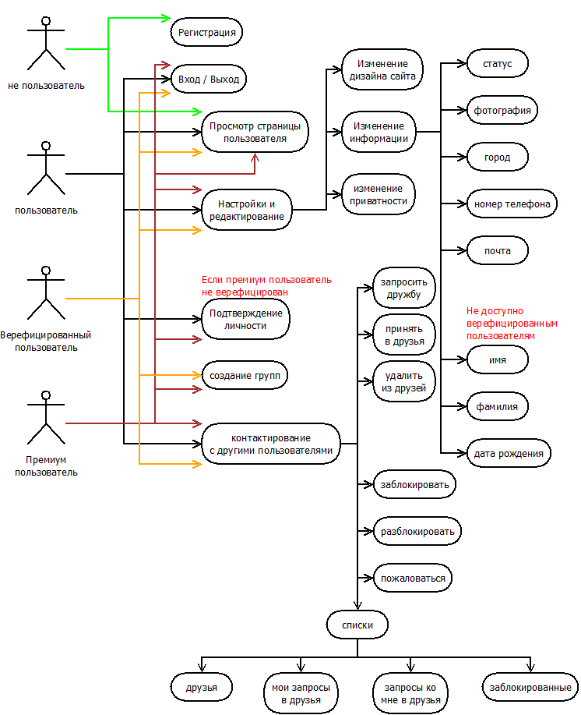
Рисунок 1 - Диаграмму вариантов использования

